Špachtlová fyzika pro: MŠ – 1. stupeň ZŠ – i starší žáky
Špachtlová stavebnice – špachtle délky 15 cm + tištěné spojky. Původní myšlenka byla vytvořit stavebnici pro budování samonosného mostu, ale fantazii se meze nekladou, klidně třeba ptáka Fénixe.
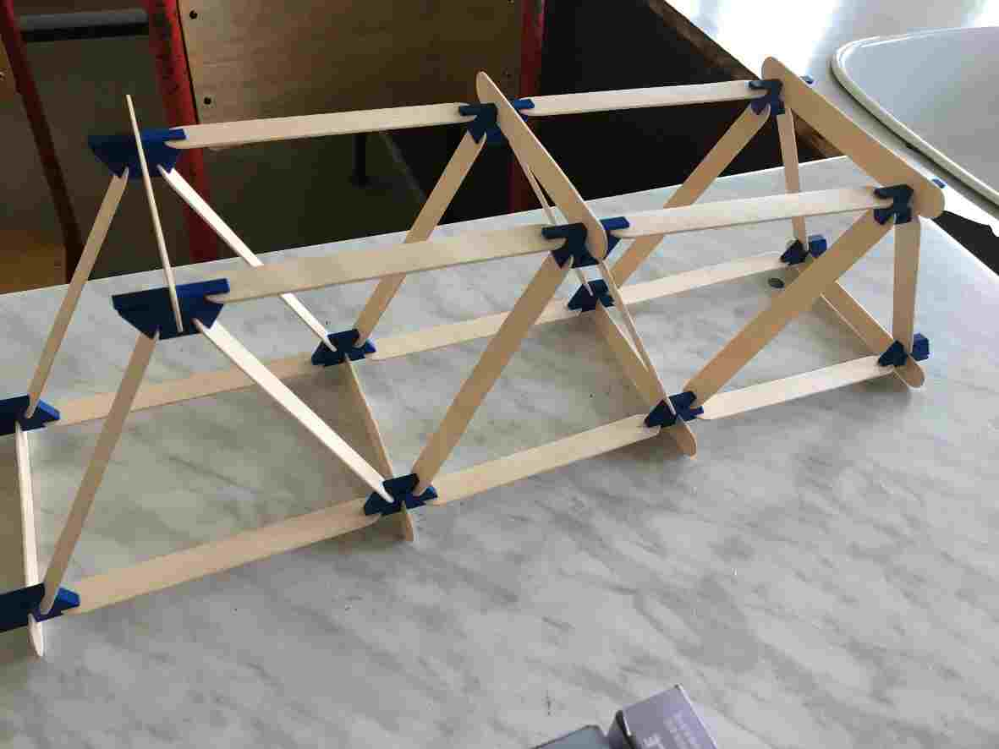

Leonardovy mosty
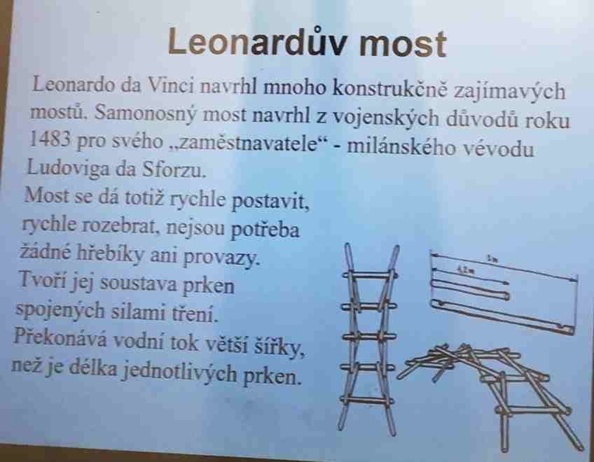

Leonardův most můžeme postavit taky ze špachtlí nebo jiných destiček (sborník Dílny Heuréky 2008 – K. Lipertová)
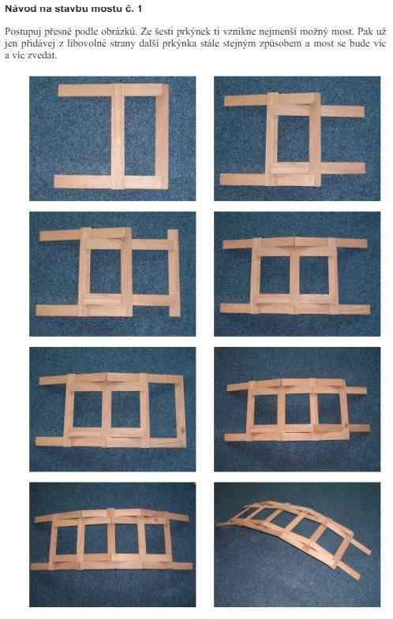
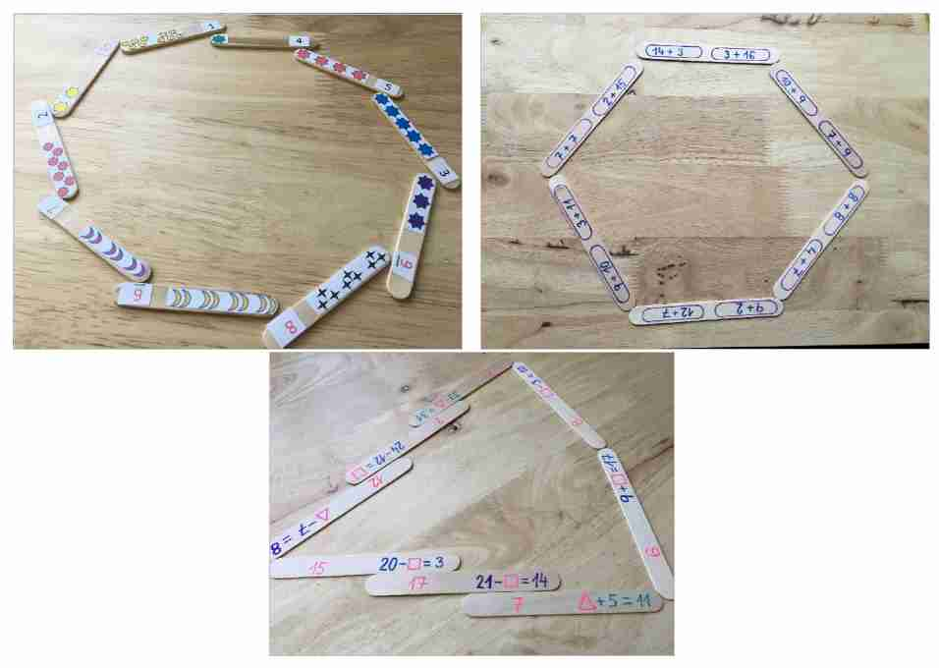Špachtlové domino
- využitelná pomůcka pro seznámení se s čísly (MŠ, 1.třída),
- první počítání (1. – 3. třída),
- převody jednotek (4. – 6. třída),
- až po skupinové soutěže (7. – 9. třída).
Pomůcka se snadno uchová, snadno balí. Při výrobě lze využít i samotné děti, které si už s dominem hráli a znají jeho princip. K výrobě se dají využít i menší rozměry špachtliček.

UV baterka
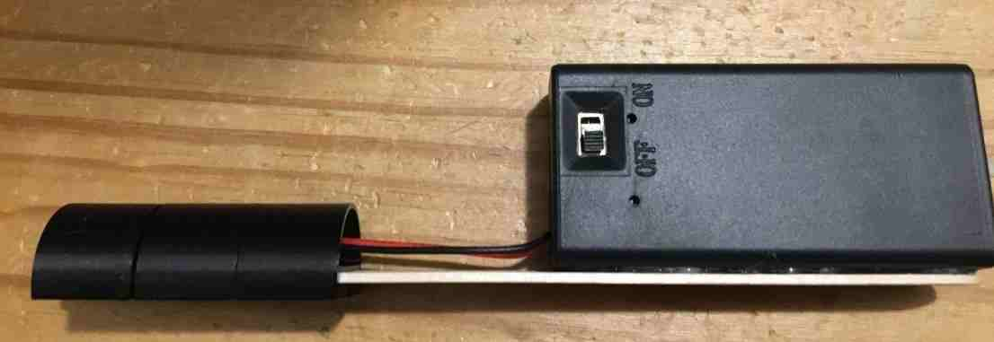
- Učební pomůcka, která vám umožní dětem ukázat zajímavé věci v jiném osvětlení, než jsme zvyklí. Některé látky pohlcují UV záření a pak vzniká jev, kterému říkáme luminiscence (světélkování). Ale nejdříve k baterce.
Potřebujete: 2 ks UV LED – 5 mm, 9 V baterii, krabičku na baterii (ideálně se zabudovaným spínačem) a pár tištěných vychytávek k upevnění všeho na špachtli.
UV LEDky vložíme do krytky tak, jako na 1. obrázku – vedle sebe uprostřed s vodiči rozdílné délky (zapojujeme za sebou) a zakroutíme je do sebe. Pak zkrátíme konce a pájíme.
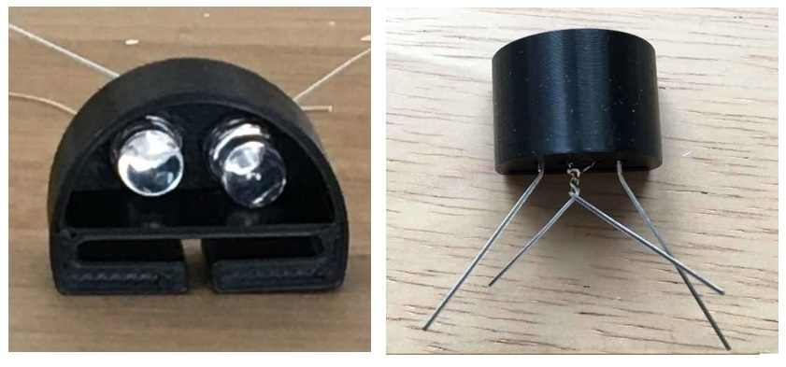
Navlékneme na špachtli, z druhé strany navlékneme dvě krytky a přiložíme krabičku s baterkou tak, aby se dala otvírat a vodiče byly i špachtle. Vodiče protáhneme krytkami a upravíme jejich délku tak, aby zůstali při pájení natažené. Zkrátíme je a odizolujeme jejich konce zalamovacím nožem, abychom mohli pájet.
Před pájením zapněte spínač na krabičce a vyzkoušejte polaritu pájení (LEDky musí svítit obě). Vodiče z baterie přiložíme na krajní drátky vedoucí od LEDek (prostřední jsou už spájeny).
Po odzkoušení správného zapojení připájíme vodiče z baterie k LEDkám.
Světélkování „kaštanu“ jírovce maďalu
Tato rostlina obsahuje v kůře a pupenech barvivo ESKULIN, který je dobře rozpustný ve vodě. Při osvětlením UV zářením, toto záření pohlcuje a pak jeho energii vyzařuje zpět v podobě viditelného světla. Tomuto jevu říkáme luminiscence.
Podobné experimenty můžeme dělat se zeleným barvivem CHLOROFYLEM, nebo s BERBERINEM, který je obsažen v kořenu s stonku vlaštovičníku.
Pokus: Rozdrtíme kůru kaštanu v třecí misce, připravíme se kádinku s vodou a UV baterku.
Nasypeme rozdrcenou kůru na hladinu chvíli počkáme – než kůra nasaje vodu a začne pouštět barvivo. Pozorujeme při UV osvětlení.

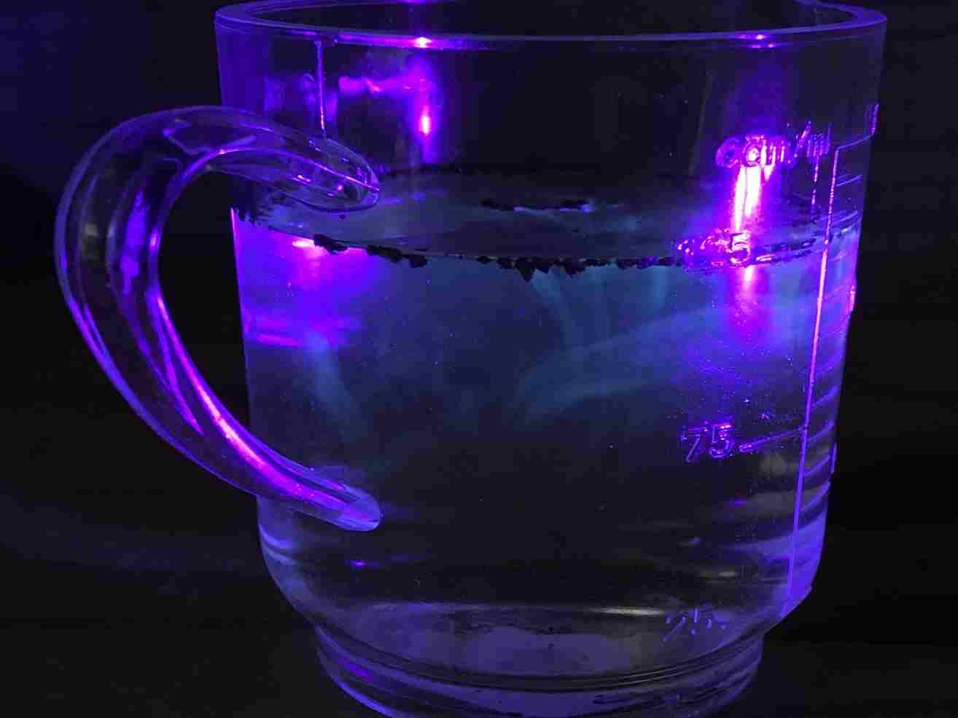

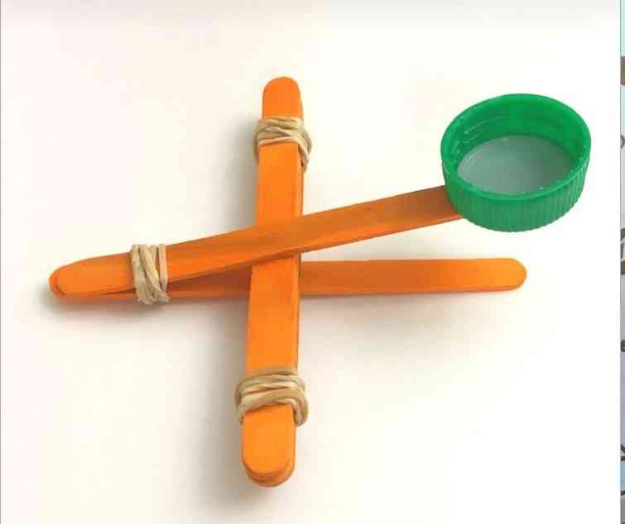
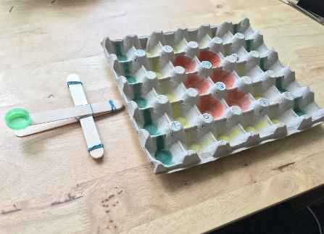
Katapult

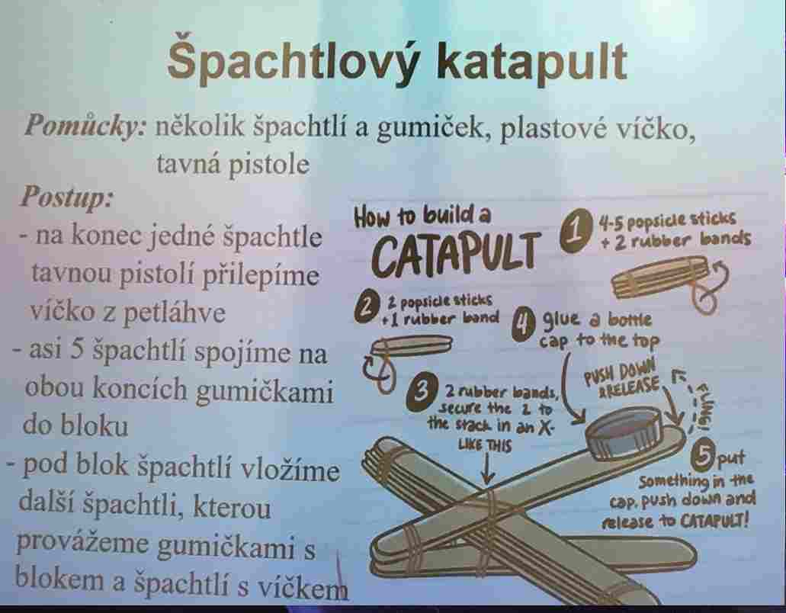
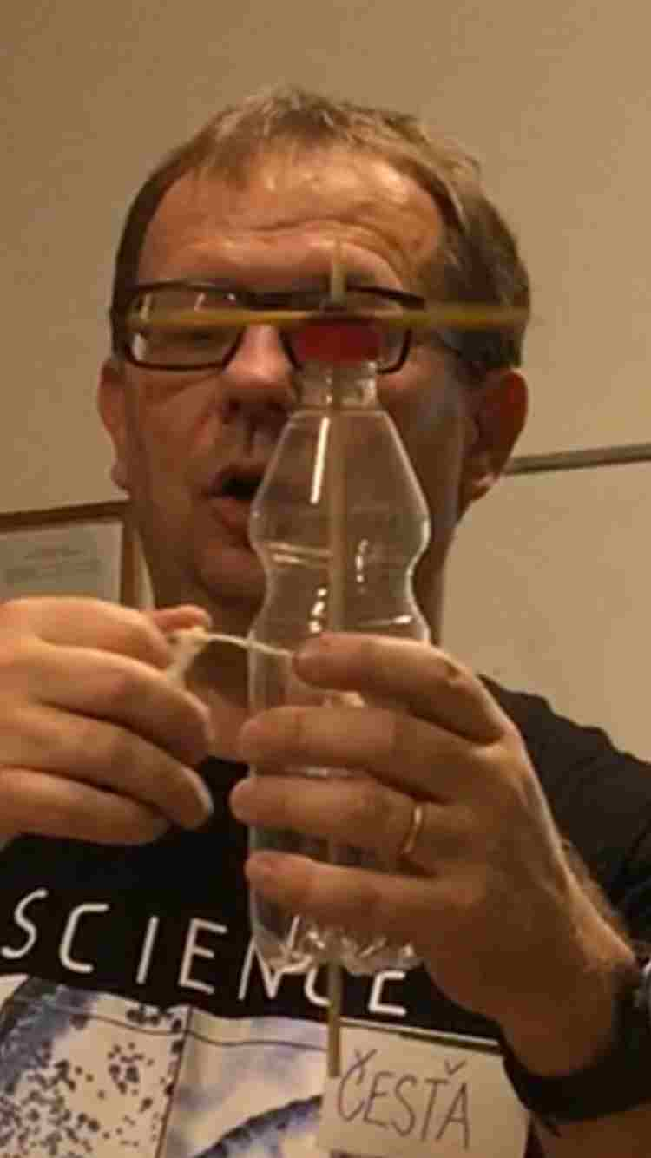
Vrtule ze špachtlí
Pomůcky: plastová láhev s víčkem, provázek, 2 špachtle, vrtačka, kahan, tlustá špejle.
Postup: Pravítkem naměříme středy špachtlí a vyvrtáme na každé otvor, do kterého se vejde špejle. Otvory špachtlí provlečeme špejli, špachtle dáme k sobě kolmo a slepíme je lepidlem (tavnou pistolí). Přilepíme je i ke špejli. Vyvrtáme do víčka a do dna lahve díru pro špejli. Uprostřed lahve pomocí rozžhaveného hřebíku uděláme otvor. Otvorem protáhneme provázek a druhý konec vytáhneme přez ústí lahve ven, přivážeme jej a přilepíme ke špejli uprostřed a vsuneme do lahve. Provázek otáčením špejle namotáme na špejli a pak rozjíždíme taháním. Vrtule funguje jako setrvačník.

Autíčko na gumičkový pohon
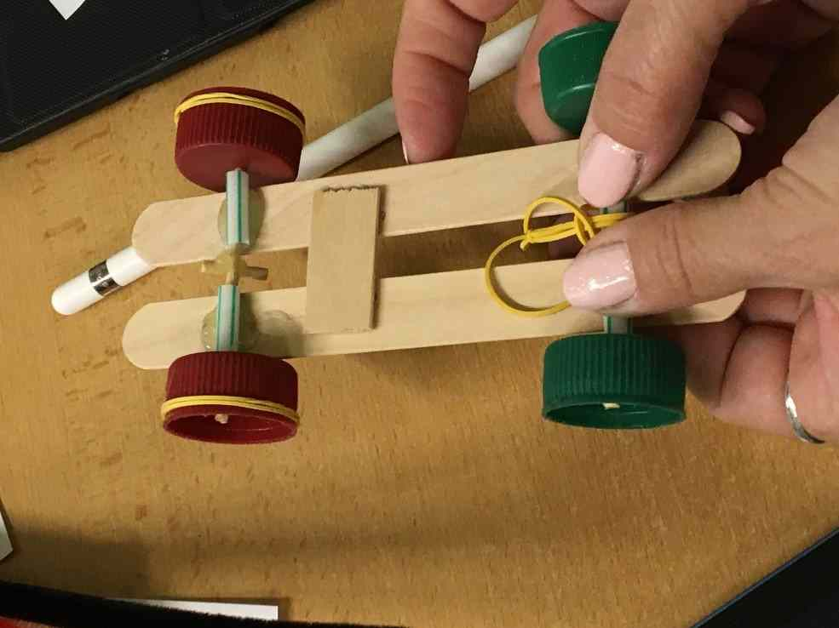

Datel na gumičce
Pomůcky: Obrázek ptáčka, nůžky, půlka špachtle, kousek brčka, gumička a herkules.
Při natažení gumičky ve svislém směru dochází k trhavému posunu datla směrem dolu.
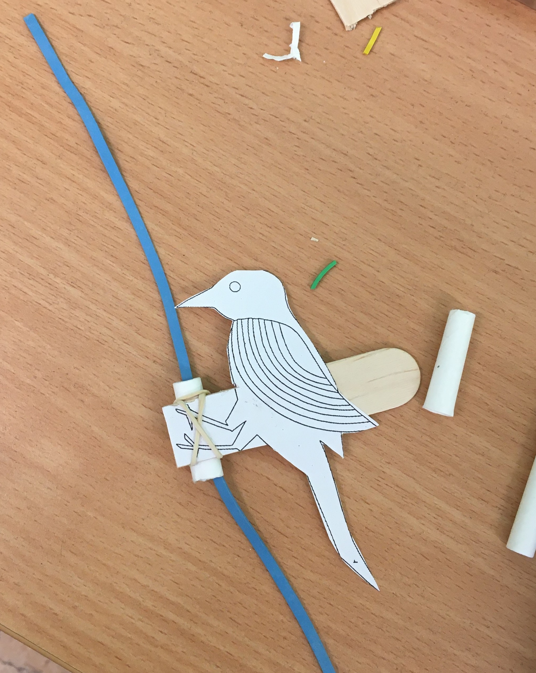
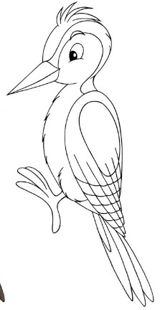

Další nápady z Pinterestu
Krokodýlci z pinterestu Jmenovky (losování) - pinterest
